Формула ADSL
На смену коммутируемому соединению уверенно приходит технология широкополосного доступа в Интернет по медным линиям. В ближайшее время она может стать весьма популярной и массовой услугой, благодаря которой будет реально путешествовать по Сети на скоростях, в десятки раз превышающих скорости серфинга через аналоговые модемы.

Популярность Глобальной сети с уверенностью можно назвать феноменальной. По данным Global Reach, начиная с 1997 года мировая интернет аудитория увеличивалась за год в среднем на 57 %, достигнув к 2002 году отметки 600 млн человек. Для сравнения: лишь спустя сорок лет после появления радио его аудитория составила
50 млн слушателей.
Успех Сети объясняется не только наличием информационных ресурсов, но и обширной «корзиной» возможностей и услуг. За последнее время Интернет изменился количественно и качественно, что подразумевает прежде всего мультимедийное информационное наполнение. В Сети доступны обширные библиотеки фотографий, музыкальных композиций и любимых фильмов, новостные видеосюжеты с комментарием диктора. Здесь даже можно принять участие в увлекательной игре.
Однако для загрузки такой информации необходимы высокоскоростные каналы связи. Тут уж вряд ли уместен «народный» dialup, который способен выжать из меди максимум 56 Кбит/с. Ведь, скажем, для качественного прослушивания музыкального MP3файла необходима полоса пропускания канала со скоростью порядка 192 Кбит/с, а для просмотра видео в формате MPEG4 не обойтись без линии в 1,5 Мбит/с.
Даже если не увлекаться мультимедиа, а просто попытаться скачать из Интернета необходимые файлы, работа с dialup может превратиться в испытание на прочность нервной системы. Например, файл в 30 Мбайт (подобные размеры ПО и обновлений уже не редкость) при теоретической скорости в 56 Кбит/с мы будем получать на ПК 1 час и 15 минут. К тому же все время, пока мы находимся в Интернете, у нас будет занят домашний телефон, за использование которого оператор телефонной связи обязательно пришлет счет.
Эти факты говорят, что dialup изживает себя и требует скорейшей замены. Причем желательно это сделать так, чтобы «в копеечку не влететь» да и скорости хорошие получить. Решением, полностью соответствующим таким требованиям, являются цифровые абонентские линии xDSL (подробнее – в
МС 9/2003). А особенно пригодной для быстрого серфинга в Интернете оказалась представительница xDSLсемейства – технология ADSL (Asymmetric Digital Subscriber Line).
Неоспоримые преимущества
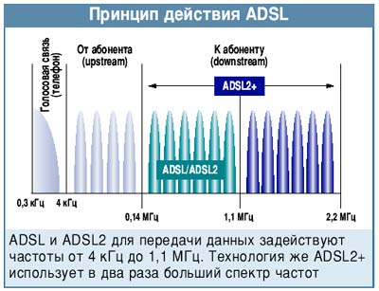

Разрабатывать ADSL технологию стали в США еще в начале 90х годов. Тогда
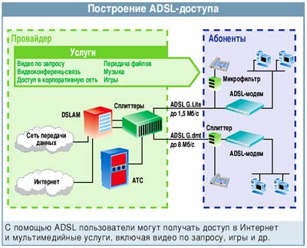
высокоскоростные услуги (прежде всего передачу видео) могли предоставлять лишь операторы кабельного телевидения. Составить им конкуренцию и отрезать лакомый кусочек от «мультимедийного пирога» решили операторы телефонной связи. И помочь им в этом должна была именно ADSL технология, предусматривающая передачу данных по обычной телефонной витой паре от АТС к абоненту везде, где был установлен телефон. Кстати, по данным Международного союза электросвязи (МСЭ), ныне на планете насчитывается почти миллиард абонентских медных линий.
Но дороговизна первых ADSL устройств (порядка $1 тыс.) и сложность их разворачивания (модемы отказывались стабильно работать на линиях с по
мехами) сдерживали массовое распространение этой технологии. Картина изменилась к концу столетия: ADSL устройства стали более совершенными в техническом отношении и заметно подешевели (уже запросто можно найти устройства, стоящие менее $100). Однако в наибольшей степени своей популярностью ADSL технология обязана стремительному развитию Интернета.
Оказалось, что эти цифровые системы идеально подходят для серфинга в Сети. Заложенная в них асимметричная передача данных предполагает, что скорости передачи к пользователю (downstream – буквально «поток вниз») и от пользователя (upstream – «поток вверх») разные. Причем скорости потока downstream гораздо выше, чем upstream.
Помимо эффективной трансляции видеоконтента, такой режим работы прекрасно учитывает и главную особенность вэбсерфинга. Так уж повелось, что пользователи скачивают на свои ПК огромные объемы информации (файлы, ПО, музыку, видео), в то время как запросы в Сеть составляют ничтожную часть всего трафика.
Поэтому разработчики весьма удачно распределили в ADSL возможности двух встречных потоков: абоненты могут получать данные на скоростях от 128 Кбит/с до 8,192 Мбит/с, а отправлять их со скоростью от 16 до 768 Кбит/с. Причем чем короче и лучше состояние абонентской линии (толщина провода не менее 0,5 мм, отсутствие отводов, малый уровень помех), тем более вероятно достичь максимальных значений скорости. Обычно приема данных на скоростях 8 Мбит/с можно достигнуть на линиях удаленностью до 2 км, в то время как на линиях длиной около 6 км трафик по ступает на ПК со скоростью не более 128 Кбит/с.
На скоростных возможностях преимущества этой технологии не заканчиваются. В отличие от аналоговых модемов одновременно с вэбсерфингом по цифровым абонентским линиям можно использовать домашний телефон. ADSL модем остается всегда включенным в линию (все 24 часа режим always on), при этом нет нужды набирать номер пула провайдера, вводить пароль и ждать установки соединения. Для начала серфинга остается только указать вэб адрес в браузере – и наслаждаться быстрым получением информации. Правда, ADSL системы устраняют узкое место только на участке абонент ского доступа. Скорость же получения информации может зависеть и от загруженности магистральных каналов оператора и непосредственно самого сервера (он также может быть перегружен запросами).
Одновременную работу на одной абонентской линии цифрового модема и телефона удалось воплотить прежде всего за счет частотного раз деления: полоса 0,3–4 кГц используется для сохранения телефонной связи, в то время как сигналы передачи данных курсируют в более высоких диапазонах (для upstream применяется полоса 25–160 кГц, а для downstream – спектр 0,24–1,5 МГц).
Для разделения голоса и данных на концах ADSL линии (у абонента и на АТС) устанавливаются специальные фильтры – сплиттеры (splitter). Они отделяют диапазон частот голосовой связи от диапазона, предназначенного для передачи данных. При этом низкочастотные сигналы (голосовые) подаются на оборудование АТС и на телефон абонента, в то время как высокочастотные сигналы (передача данных) идут на мультиплексор DSLAM (находится у провайдера) и ADSL модем
пользователя.
Кстати, такой вариант разделения голоса и данных освобождает АТС от загрузки интернет -т рафиком, что, несомненно, является еще одним плюсом этой технологии. Ведь модемы для dial- up могут подолгу удерживать занятыми линии АТС, увеличивая тем самым количество отказов в обслуживании станции. В случае ADSL трафик данных, минуя оборудование АТС, с помощью мультиплексора доступа (DSLAM) сразу поступает в Сеть (рисунок слева).
Проще и дешевле
Организация ADSL связи у абонента происходит следующим образом. Первоначально необходимо заключить договор с провайдером, у которого существует возможность предоставления услуг «быстрого» Интернета на вашей телефонной линии. Затем приобрести ADSL модем (лучше – по рекомендации провайдера), который будет совместим с аппаратурой поставщика услуг. Классическое решение доступа предполагает также установку у заказчика сплиттера. Это устройство представляет собой небольшой блок, к входу которого подсоединяется телефонная пара от АТС, а к двум его выходам – ADSL модем и телефон.

